* Ingreso a: https://www.trabajo.gob.ec

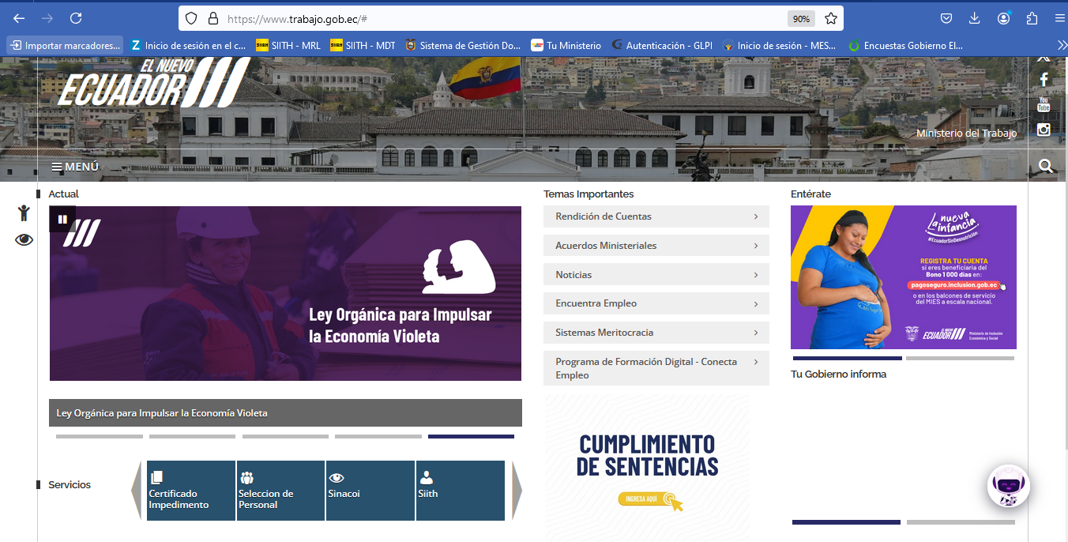

* Clic en la sección **MENÚ**, y posteriormente clic en **Biblioteca**

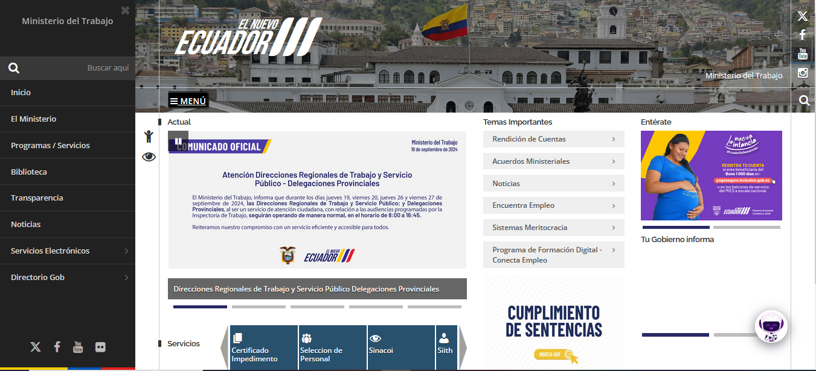

* En el MENU BIBLIOTECA, en la sección Guías Metodológicas y sus anexos se incluye: “Guía Metodológica para la aplicación de la Norma Técnica de Mecanismos de Calificación del Servicio".
* Y al hacer clic en la Guía, se despliegan los anexos para su visualización y su descarga:

